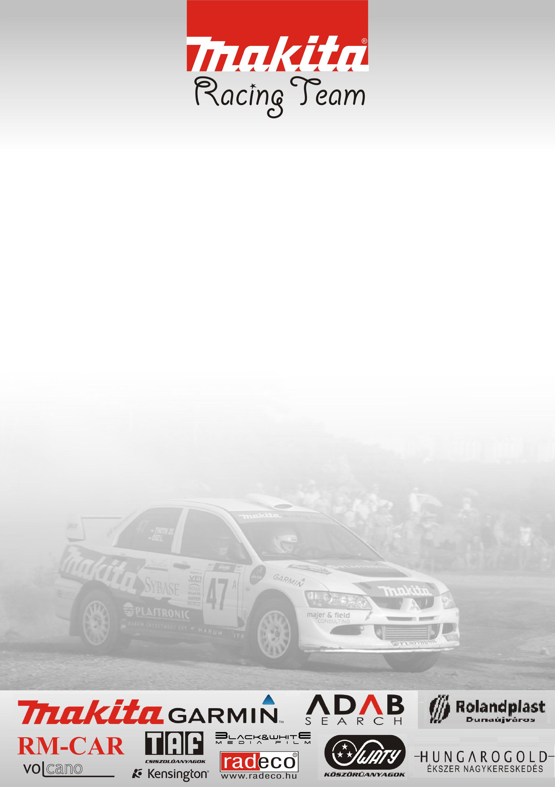

A Makita Racing Team versenyzéssel búcsúztatta a 2009es évet! Az utolsó menetben is Pech-es volt a csapat, sajnos! De élvezetes tehermentes napon vannak túl a versenyzők!

ŐszLászló-Borka László ( Misubishi Evo 8 Gr.A )

Sajnos minden ugyanott folytatódott, ahol abba hagytuk! Megint egy kis apróság, ami miatt nem fejeztük be a versenyt. Ettől függetlenül örülünk, és egyáltalán nem bántuk meg, hogy eljöttünk erre a versenyre! Nagyon színvonalas jó nyomvonal vezetésű és a nevezők számához mérve pörgős verseny résztvevői lehettünk! Gratulálunk a rendezőnek a lebonyolításért! Valamint Boldog Új évet Kívánunk minden támogatónknak, csapattagjainknak és a szurkolóknak! Jövőre újra találkozunk!

Domonkos László – Palotai Kristóf ( Mitsubihi Evo 6 Gr.A )

Minden jól indult, az első kört jól teljesítettük, de a cél előtt valamiért a bal első felnink közepe kiszakadt és féktárcsán tudtunk csak a szervizbe beérni. A fiúk rendbe kapták az autót, és tovább tudtunk menni! A 2. kör első gyorsaságiján sikerült javítanunk 15mp et ezért bizakodva vártuk a 4. gyorsaságit. De ott sajnos a rajt után 400m –rel, megszűnt a kihajtás…A probléma okát még nem tudjuk, most jön a téli álom (felkészülés). Jövőre újult erővel támadunk!

BOLDOG ÚJ ÉVET KÍVÁN MINDENKINEK A MAKITA RACING TEAM!

